МІНІСТЕРСТВО ОСВІТИ І НАУКИ УКРАЇНИ
НАЦІОНАЛЬНИЙ УНІВЕРСИТЕТ «ЧЕРНІГІВСЬКА ПОЛІТЕХНІКА»
Кафедра кібербезпеки та математичного моделювання

ТЕХНОЛОГІЇ ПРОГРАМУВАННЯ

Студент: Сидоренко А.О
Викладач: Дюба І. М.

Чернігів 2026
Лабораторна робота №2
Робота з файлами. Юніт тести.

Мета роботи: Використовуючи теоретичне підґрунтя про роботу з файлами та тестування коду у мові Python розширити програму телефонного довідника студентів додавши функціонал, що буде вказано в завданні до лабораторної роботи.

Завдання до лабораторної роботи
Розширити функціональність телефонного довідника студентів групи, що був розроблений у Лабораторній роботі №1 наступними можливостями:

завантаження початкових данні для довідника з csv файлу. Приклад csv файлу (lab2.csv), та оригінальній файл формату xlsx розміщені поряд з вказівками. Ім’я файлу для завантаження даних повинно передаватись в якості параметрів командного рядку.
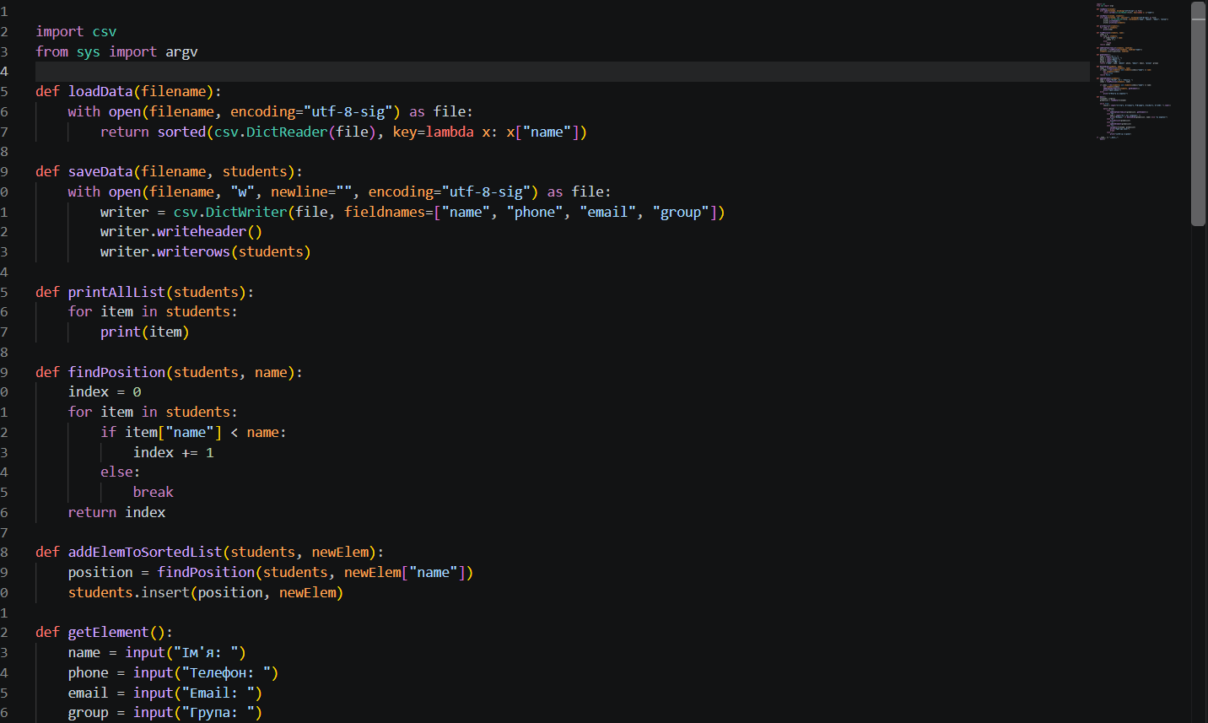
зберігання довідника студентів у форматі CSV перед виходом із програми.
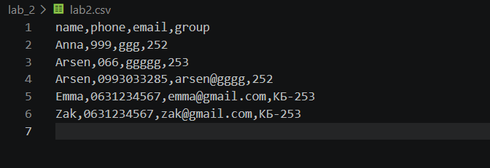
покриття основного функціоналу програми Юніт тестами.
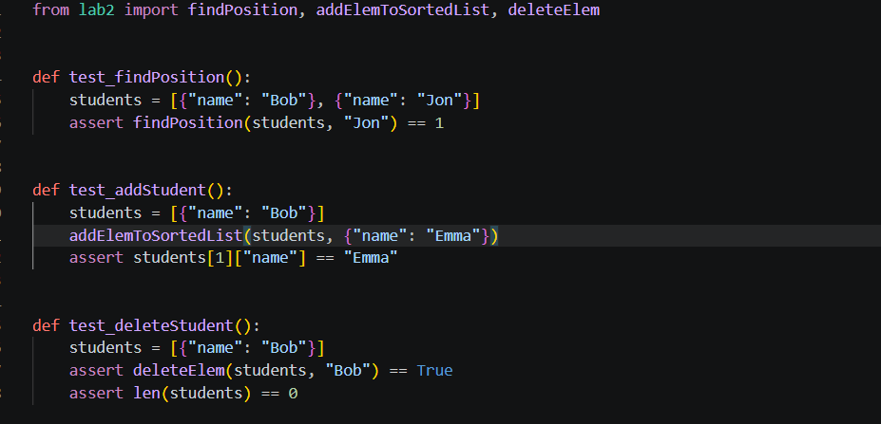
Результат виконнаня:
Тестів

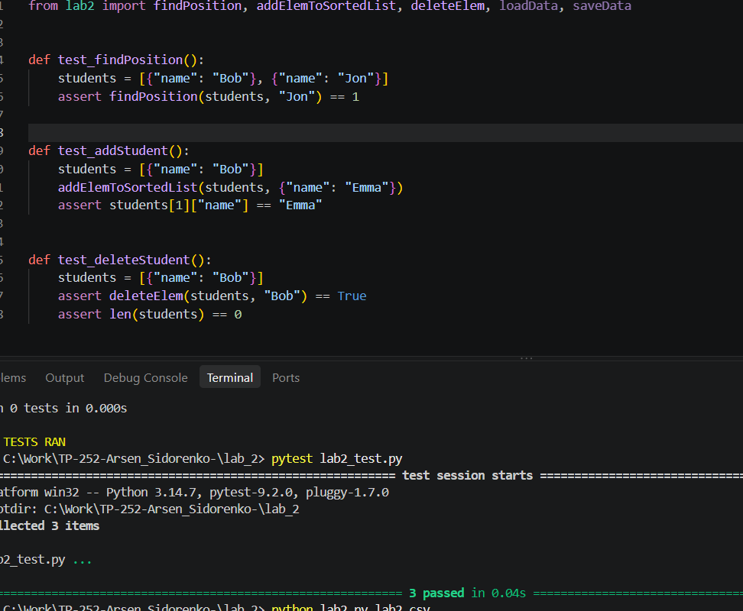
Та нашого головної сторінки з файлом csv
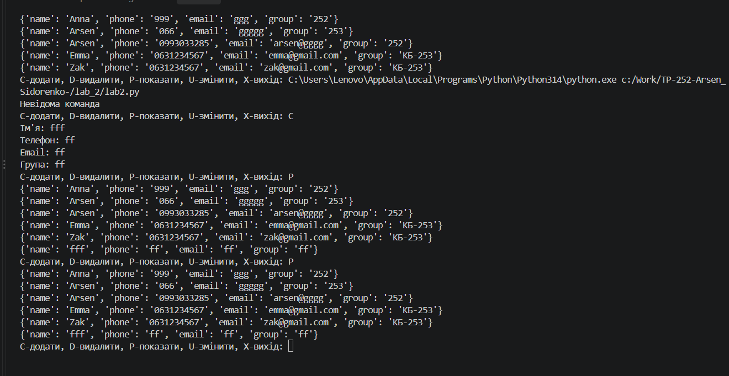

Висновок: на цій лабораторній роботі я навчився використовувати теоретичне підґрунтя про роботу з файлами та тестування коду у мові Python розширив програму телефонного довідника студентів додавши функціонал, що було вказано в завданні до лабораторної роботи.

